【轨物推荐】什么是零碳园区？定义、核心指标、政策标准与建设现状全解析
零碳园区是指通过规划、设计、技术、管理等方式，使园区内生产生活活动产生的二氧化碳排放降至“近零”水平，并具备进一步达到“净零”条件的园区。它是我国“双碳”战略下园区绿色转型的最高目标形态——不是完全不排碳，而是以“单位能耗碳排放”为核心标尺，将碳排放强度压至全国园区平均水平（约2.1吨CO₂/吨标准煤）的十分之一。
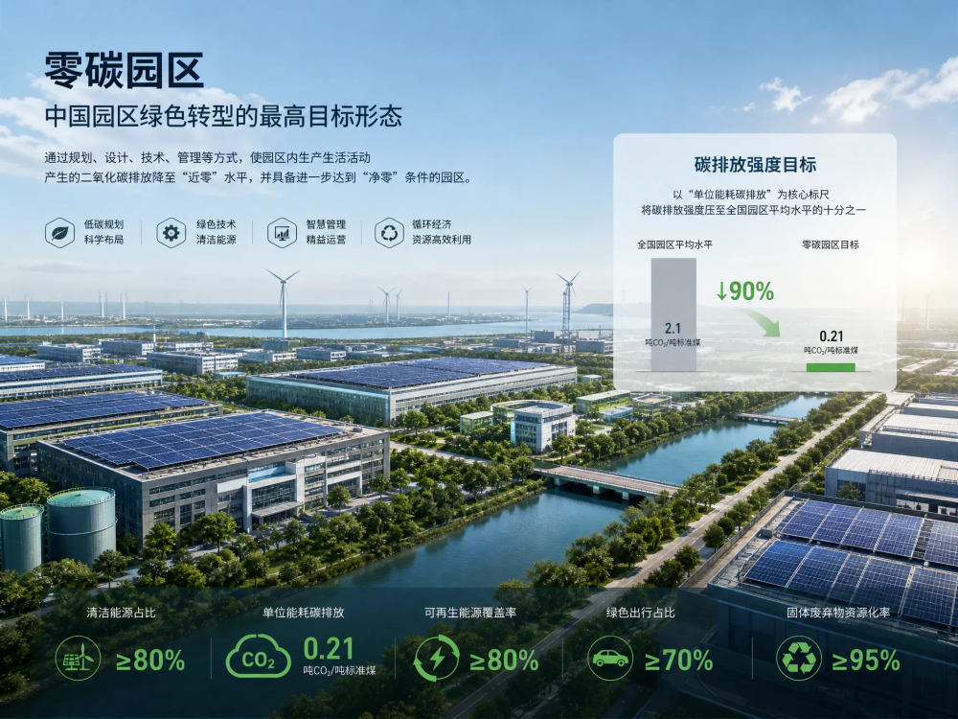

三者是递进关系：
1. 低碳园区 —— 最基础的一档。 核心指标是 “能耗强度下降”，即单位产值或单位面积消耗的能源要更低，但没有统一、强制的量化门槛，弹性较大，属于普及性起步阶段。
2. 近零碳园区 —— 中间档。 要求碳排放总量 “趋近于零”，比低碳园区更严格，但仍 “尚有余量”—— 即不要求完全清零，允许存在一定残余排放。
3. 零碳园区 —— 最高档。 这是最严苛的目标，有两个硬性前提：一是保障经济产出和生产能力稳定（不能为了减碳牺牲发展）；二是在此基础上实现 “近零乃至净零排放”。同时必须具备可核查、可溯源的能碳数据体系，即减碳成果要能算得清、查得证、追得到底，避免 “纸上零碳”。
为什么要强调这个递进关系？ 因为我国工业碳排放一半以上集中在各类产业园区，园区是工业用能、排放最密集的物理空间。抓住了园区，就抓住了工业脱碳的 “牛鼻子”。
因此，零碳园区被看作两大角色：一是新型能源体系的 “可行单元”—— 它能把风光等新能源在一个有限空间里先行落地、先行验证；二是产业深度脱碳的 “主阵地”—— 工业深度减排的主战场就落在园区。简单说，园区是 “最小可操作的脱碳试验田”，也是 “最大规模的减排主战场”。
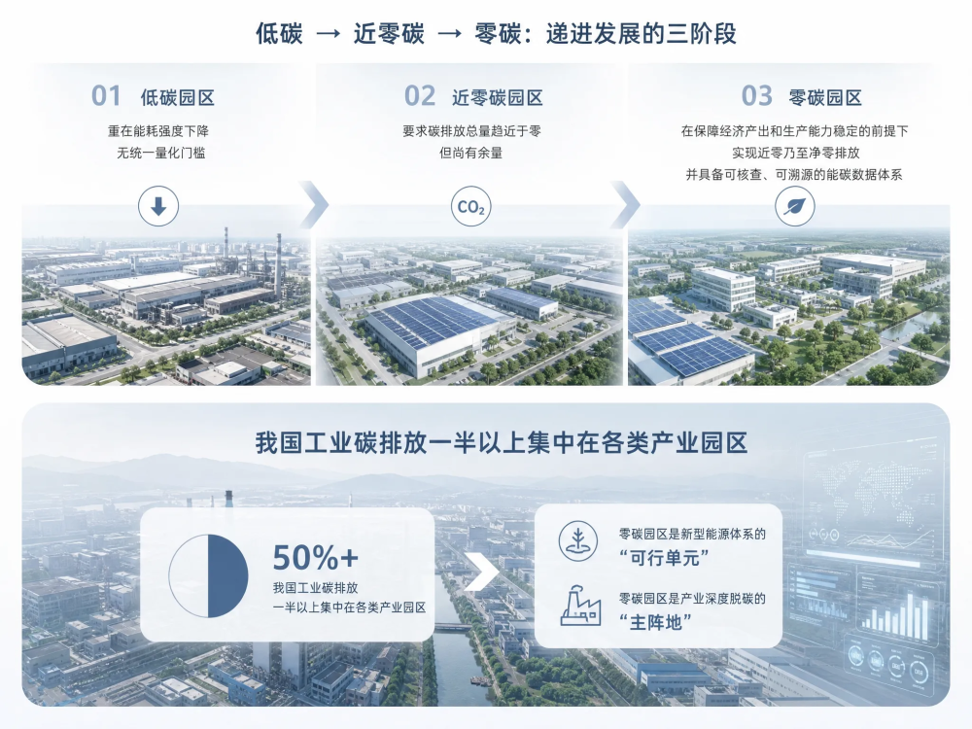

依据《关于开展零碳园区建设的通知》（发改环资〔2025〕910号），国家级零碳园区采用“1项核心指标 + 5项引导指标”体系：
指标类型 | 指标名称 | 要求
核心指标 | 单位能耗碳排放 | 年综合能耗20万~100万吨标煤：≤0.2吨CO₂/吨标煤；≥100万吨标煤：≤0.3
引导指标 | 清洁能源消费占比 | ≥90%
引导指标 | 园区企业产出产品单位能耗 | 达行业先进水平
引导指标 | 工业固废综合利用率 | ≥80%
引导指标 | 余热余冷余压综合利用率 / 工业用水重复利用率 | 协同提升
申报还需满足四项基本条件：建设主体为省级及以上开发区（可拓展至省级新兴产业园区/高新区）；范围可为整体园区或有明确四至边界的“园中园”；具备能耗碳排放统计、核算、计量、监测基础；近3年无重大安全、环境事故。

- 2024年12月：中央经济工作会议首次明确提出“建立一批零碳园区”
- 2025年3月：政府工作报告再次作出部署
- 2025年7月：国家发改委、工信部、国家能源局印发《关于开展零碳园区建设的通知》（发改环资〔2025〕910号），附《零碳园区碳排放核算方法（试行）》和建设指标体系，开启国家级申报
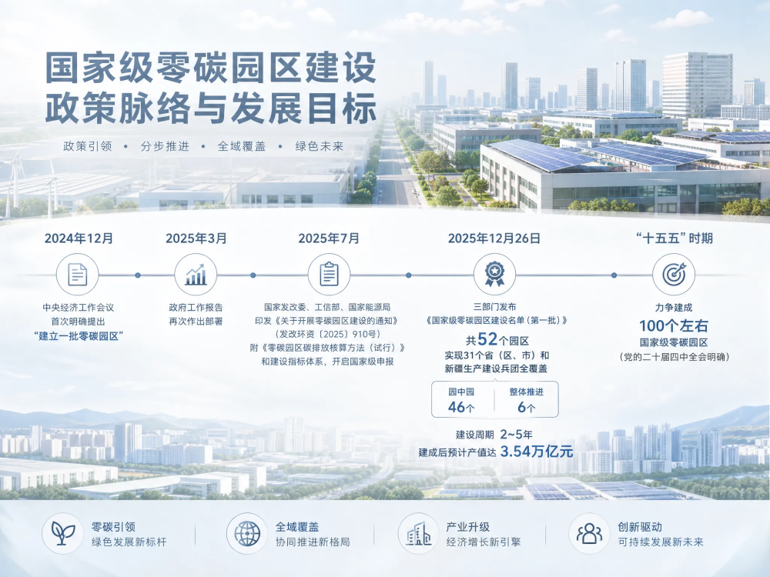
- 2025年12月26日：三部门发布《国家级零碳园区建设名单（第一批）》，共52个园区，实现31个省（区、市）和新疆生产建设兵团全覆盖，其中“园中园”46个、整体推进6个，建设周期2~5年，建成后预计产值达3.54万亿元
- "十五五"时期：力争建成100个左右国家级零碳园区（党的二十届四中全会明确）

国家标准正在建设中：《零碳产业园区建设导则》已列入国家标准计划（20231975-T-469），目前处于报批阶
段；现行主要依据为910号文配套的核算方法与指标体系。已发布的相关标准包括：
层级 | 标准名称 | 编号/状态
国标（在研） | 零碳产业园区建设导则 | 20231975-T-469，报批中
国标 | 工业企业温室气体排放核算和报告通则（修订版） | GB/T 32150—2025
国标 | 温室气体 产品碳足迹量化要求和指南 | GB/T 24067—2024
团标 | 零碳园区建设与评价技术指南（首个零碳园区团标） | T/CAS 646—2022
团标 | 零碳园区评价标准（试行），中国建筑节能协会 | T/CABEE 103—2025，2025年6月实施
团标 | 零碳园区创建与评价通用规范 | T/DZJN 458—2025
地标 | 零碳产业园区建设规范（内蒙古） | DB15/T 2948—2023
国际 | 组织层级温室气体量化与报告 | ISO 14064-1
国际 | 碳中和（气候变化中性）承诺与声明 | ISO 14068-1 / PAS 2060

首批52个国家级零碳园区覆盖新能源装备制造、高端装备、绿色化工、算力数据中心等多类产业，代表案例如下：
- 内蒙古鄂尔多斯蒙苏经济开发区：全国首个“风光储氢氨一体化”零碳园区，绿电使用率达70%，废水循环利用率95%、工业固废综合利用率88%
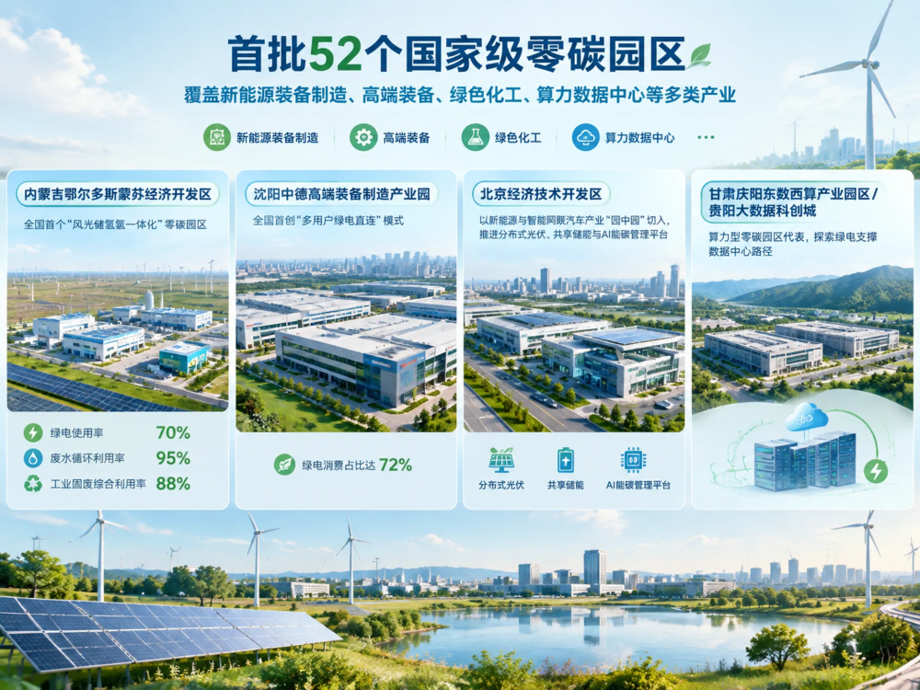
- 沈阳中德高端装备制造产业园：全国首创“多用户绿电直连”模式，绿电消费占比达72%
- 北京经济技术开发区：以新能源与智能网联汽车产业“园中园”切入，推进分布式光伏、共享储能与AI能碳管理平台
- 甘肃庆阳东数西算产业园区 / 贵阳大数据科创城：算力型零碳园区代表，探索绿电支撑数据中心路径

- 从试点走向规模化：“十五五”期间国家级零碳园区将扩至100个左右，各省均有省级零碳园区创建计划跟进
- 绿电直连成为关键路径：新能源就近接入增量配电网、绿电直连等绿色电力直接供应模式被政策优先推动，园区用电原则上绿电直接供应比例不低于50%
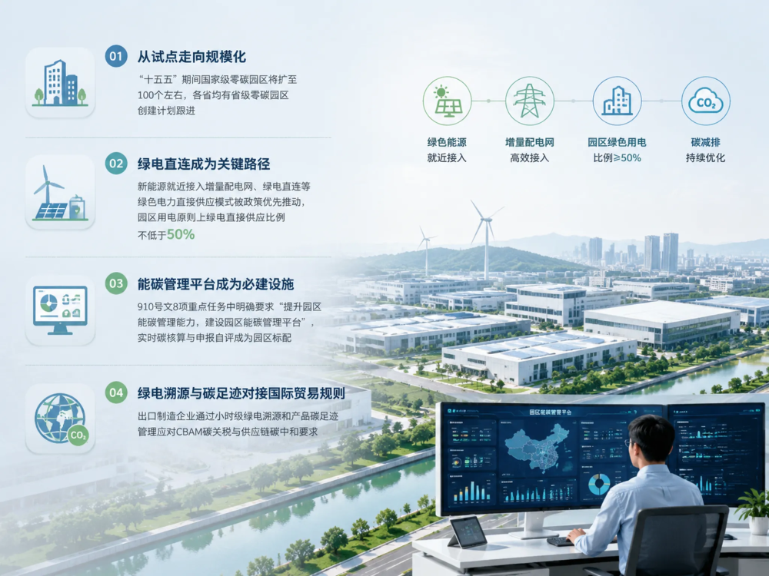
- 能碳管理平台成为必建设施：910号文8项重点任务中明确要求“提升园区能碳管理能力，建设园区能碳管理平台”，实时碳核算与申报自评成为园区标配
- 绿电溯源与碳足迹对接国际贸易规则：出口制造企业通过小时级绿电溯源和产品碳足迹管理应对CBAM碳关税与供应链碳中和要求

对园区管委会和规划方而言，零碳园区建设已进入“谋划一批、建设一批、运行一批”的常态化周期。起步工作的核心是三件事：摸清能耗碳排放家底、对标核心指标测算达标路径、搭建能碳管理平台实现数据可核查。轨物科技零碳园区能碳管理平台即对标国家级评审指标体系设计，覆盖实时碳核算、单位能耗碳排放跟踪预警、绿电溯源与申报自评材料生成，可为园区创建申报提供全链路支撑。
信息来源：国家发展改革委官网及专家解读（发改环资〔2025〕910号）、《国家级零碳园区建设名单（第一批）》、新华社/央视新闻/人民日报报道、中国建筑节能协会等标准发布信息。



